patrimoine
Mr Symon  Avenue du Haras 107  1150 Bruxelles |  | contact | Direction du Patrimoine Culturel  Bruno Campanella  T 02 43 28 345  bcampanella@urban.brussels
 |  | notre réf. | 2286-0037
 |  | votre réf.
concerne | Arbre inscrit sur la liste de sauvegarde – Erable sycomore (n°2555)
annexes
bruxelles

Monsieur,

Suite à la visite d’un de nos agents, en date du 12.11.2019, voici l’avis de la DPC en ce qui concerne l’état sanitaire de l’arbre repris sous rubrique et sa gestion.

Cet érable (ci-dessous à gauche) a été repris à l’inventaire des arbres remarquables en 2003 car il présentait une circonférence suffisante (318 cm en 2003, 374 aujourd’hui) et un port typique pour l’espèce. L’âge de cet arbre est estimé à environ 100 ans. Il faisait encore partie dans les années 1950 d’un alignement d’arbres limitant le haras situé au sud du champs de courses (photo aérienne ci-dessous à droite). Vous pouvez consulter la fiche de votre arbre remarquable via le lien : http://arbres-inventaire.irisnet.be/tree.php?id=2555 Vous pouvez également, via ce site, retrouver les autres arbres remarquables repris à l’inventaire régional, en utilisant le moteur de recherche par adresse ou par espèce. Des liens directs relient également votre arbre à d’autres arbres remarquables de même dimension, de même espèce ou présents à proximité.

De manière générale, l’état sanitaire de votre érable est très satisfaisant. En 2013, des ruptures de branches basses avaient été relevées, mais les plaies observées aujourd’hui sont en voie de recouvrement. Le feuillage est réparti de manière homogène et la croissance en bout de rameau, bien que réduite (5-10 cm), est également homogène. Votre arbre présente donc l’intérêt, surtout en ville, d’avoir encore une structure naturelle intacte. Il est, à ce titre, un témoin préservé du passé du site.

Quelques branches mortes de petit calibre sont présentes dans le houppier, qui pourraient être coupées lors d’un élagage d’entretien. Toutefois, aucune taille ne semble nécessaire actuellement. La faible croissance des rameaux implique que le volume du houppier ne va plus augmenter fortement à l’avenir, l’arbre remplaçant uniquement les parties les plus anciennes, sans grandir beaucoup. Nous vous recommandons donc de faire passer un grimpeur-élagueur tous les 4-5 ans pour réaliser une taille d’entretien. Cette taille devra impérativement se faire par défourchage, en bout de branche, et ne pas modifier la silhouette de l’arbre. L’arrêté de protection de 2003 précise bien que toute taille autre que l’entretien serait soumise à permis unique.

L’élagage des arbres remarquables doit être confié à des professionnels respectant les bonnes pratiques de la discipline et la vie de l’arbre sur lequel ils interviennent. Vous pourrez trouver des contacts sur les sites internet des deux associations professionnelles suivantes : www.bomenbeterbeheren.be ou www.arboresco.eu Les membres de ces associations signent une charte impliquant le respect de l’arbre.

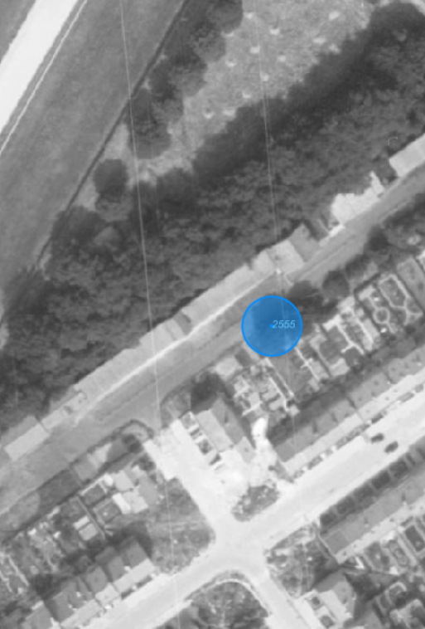

Depuis le 1° septembre 2019, ces arbres font également partie du petit patrimoine de la Région de Bruxelles-Capitale. A ce titre, ils pourront bientôt bénéficier de primes à la restauration. Vous trouverez toutes les informations pratiques sur notre site web (http://patrimoine.brussels/agir/en-pratique/restaurer-le-petit-patrimoine-non-protege). Nos agents sont à votre disposition pour discuter de l’intervention de taille qui serait prévue au préalable, avec l’élagueur que vous aurez choisi.
En vous remerciant de votre participation à la préservation du patrimoine arboré bruxellois, je vous prie d’agréer, Monsieur, l’assurance de mes sentiments les meilleurs.

Thierry WAUTERS

Directeur

